* **Error boundary**
  + Là 1 component để bắt các lỗi Javascript khi **các component con** render(child trong component tree)
  + Có thể log ra console hoặc hiển thị Error Page lên UI (thay vì bị crashed)
  + Error boundary không thể bắt các lỗi sau:
    - Event handlers

<https://vi.reactjs.org/docs/error-boundaries.html#how-about-event-handlers>

* + - Asynchronous code (VD: setTimeout, requestAnimationFrame callbacks)
    - Server side rendering
    - Errors được thrown trong chính Component Error Boundary
* 1 component trở thành Error boundary khi implement cả 2 method
  + **static getDerivedStateFromError()**

Được gọi khi có lỗi khi đang rendering (lỗi sẽ được đóng gói vào error param)

Return về state sẽ được update

* + **componentDidCatch()**

Có 2 tham số

* + - error
    - errorInfor

Object có chứa componentStack

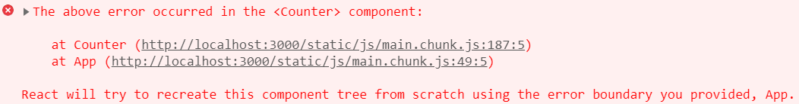

*Stack traces*

VD:

|  |  |
| --- | --- |
| *Giống try catch* |  |

*Chỉ có class component mới có thể trở thành Error boundary được*

[*https://codepen.io/gaearon/pen/wqvxGa?editors=0010*](https://codepen.io/gaearon/pen/wqvxGa?editors=0010)

* Hầu hết chỉ khai báo 1 Error boundary trong cả app
* **VD:**
  + **Error**

|  |  |
| --- | --- |
|  |  |

|  |  |  |
| --- | --- | --- |
|  |  |  |

* + **Các cách fix**
    - **Try catch**

|  |  |  |
| --- | --- | --- |
|  |  |  |

* + - **State error**

|  |  |
| --- | --- |
|  |  |

|  |  |
| --- | --- |
|  |  |

* + - **Error Boundary**
      * Tách riêng 1 component để xử lý lỗi 🡺 có thể tái sử dụng được
      * Nên đặt tổng thể 1 Error Boundary quanh <App>

VD1:

|  |  |  |
| --- | --- | --- |
|  |  |  |

VD2: Bounding <App> tag

|  |  |
| --- | --- |
|  |  |

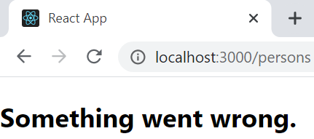

*Nên đặt tổng thể 1 Error Boundary quanh 1 <App>*

VD3: Multiple element trong Error Boundary

|  |  |  |
| --- | --- | --- |
|  |  |  |

*Nếu component nào bị lỗi thì Error Bounding sẽ thay thế component đó và các component khác không bị ảnh hưởng, vẫn tương tác bình thường*

[*https://codepen.io/gaearon/pen/wqvxGa?editors=0010*](https://codepen.io/gaearon/pen/wqvxGa?editors=0010)

VD4: Nếu không có xử lý lỗi nào được thực thi thì cả application sẽ bị ẩn đi

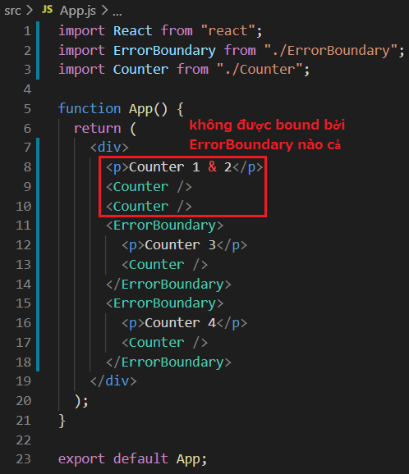

* **Reference**

<https://reactjs.org/docs/error-boundaries.html>